[CRM]16337 524/566根产品4M512K政企属性过期包月种类开放受理需求__操作手册

作为CRM系统功能完善的一部分，企业信息化部新开发了关于524/566根产品4M512K政企属性过期包月种类开放受理需求的操作流程。

需求编号：173649659
具体要求、流程和注意事项说明如下：
CRM改造点：
524/566根产品下（4M/512K）200-2500政企属性过期包月种类开放受理。 200是公客价格 ，2500是政企价格。
注意事项：
1. 以前政企有次调价，此次仿真环境下政企价格做下来为700元，不为2500元。
2. 566产品此次版本没有开发。
3. 政企客户针对524产品新装、改性能，根产品下选择包月种类（4M/512K）200-2500。
4. 此次版本住宅也能选到（4M/512K）200-2500包月种类。

1、 政企用户后付费宽带拨号产品(524)新装
- 、定位客户，在客户业务受理界面，可以通过客户标识、证件号码等查询到受理客户
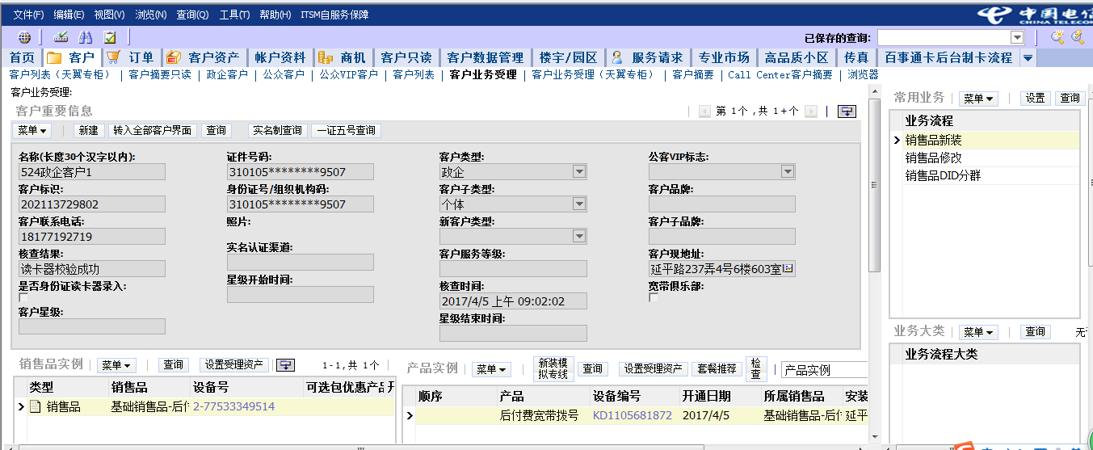
2）、新装100524销售品。在“常用业务”模块，选中“销售品新装”；点击标题栏区域“设置”按钮
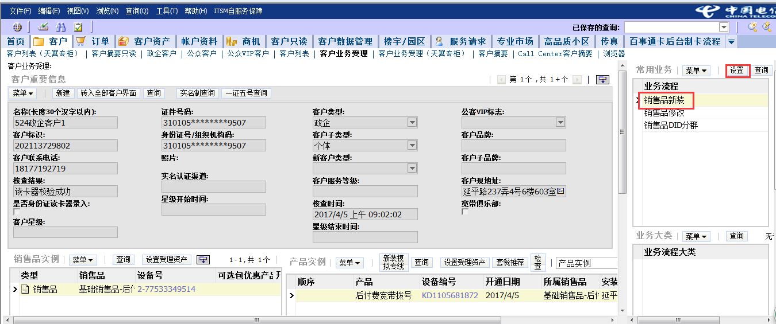

3）、转入“销售品订单业务受理”界面，选择已有客户地址和账户资料或者新建，点击标题栏区域“下一步”按钮

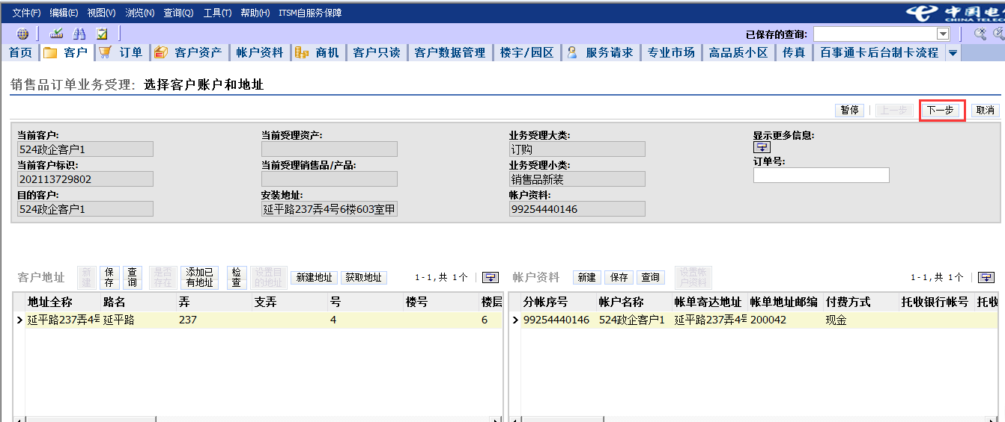

4）、进入“销售品列表”，点击标题栏区域“查询”按钮；可以通过销售品名称或者销售品编码查询到所需受理的套餐，本次以基础销售品举例
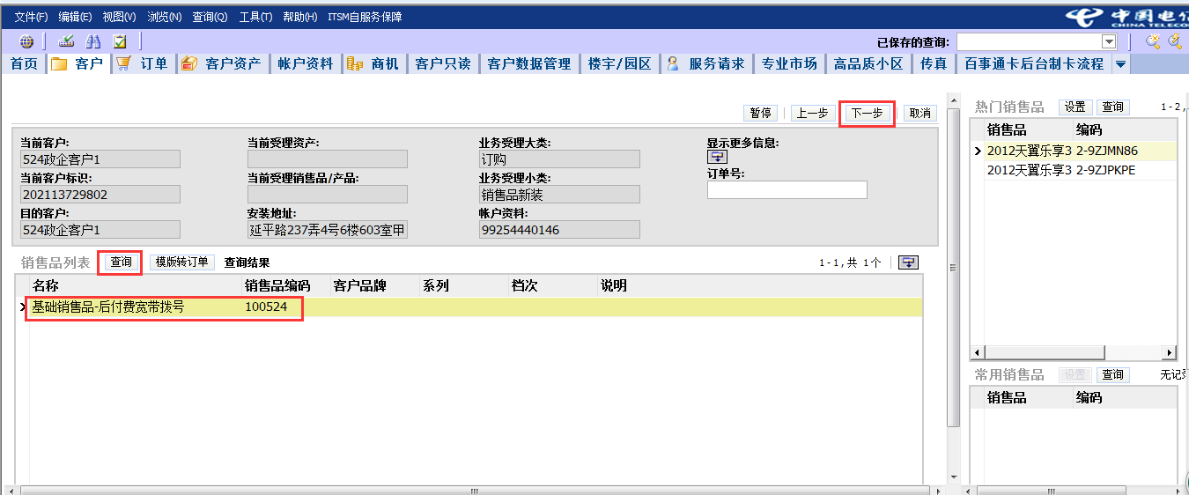

5）、进入“销售品订单业务受理：购物车”界面；确认各信息正确后，点击界面上方标题栏区域“完成”按钮进入订单

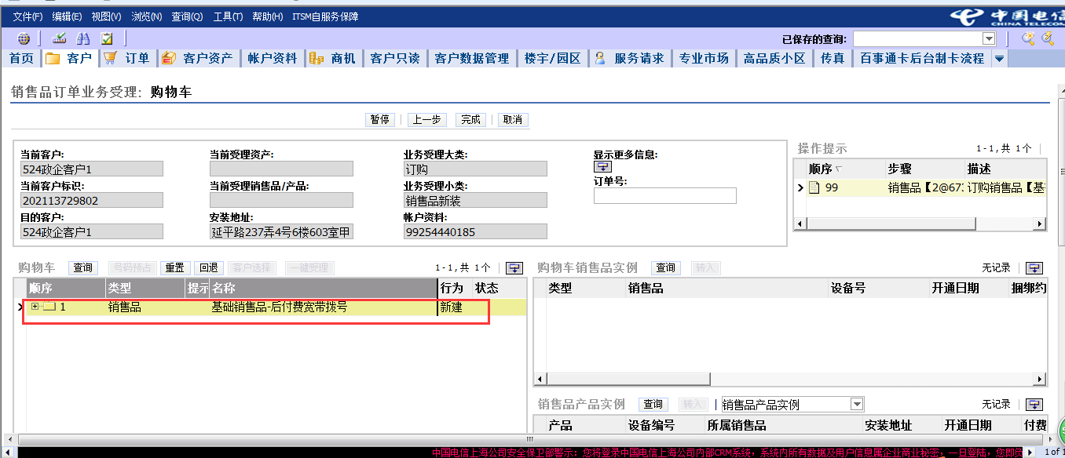

6）、进入订单后，点击产品配置进入
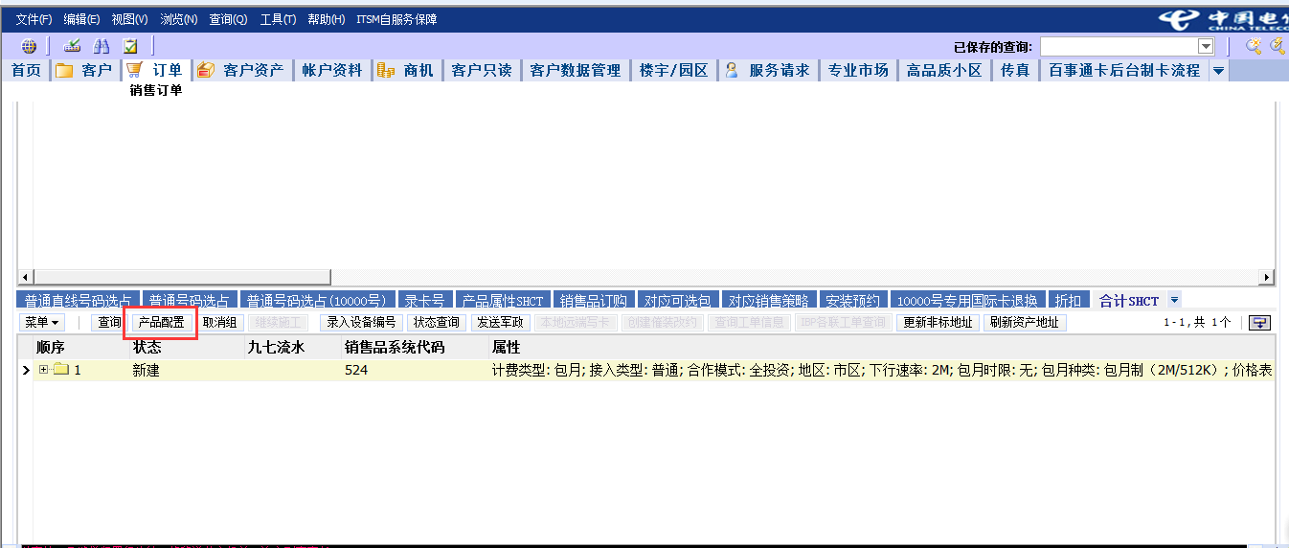
7）、包月类型中新增了（4M/512K）200-2500包月种类
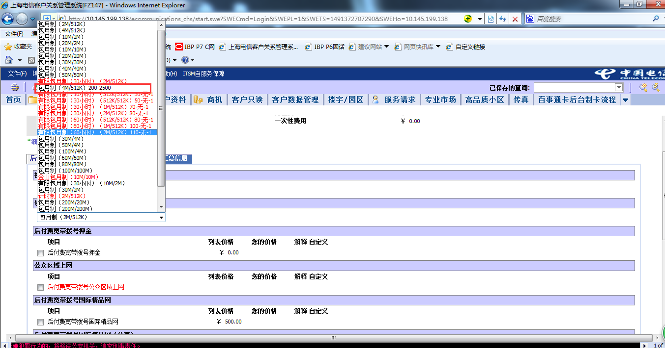

8）、选择（4M/512K）200-2500包月种类
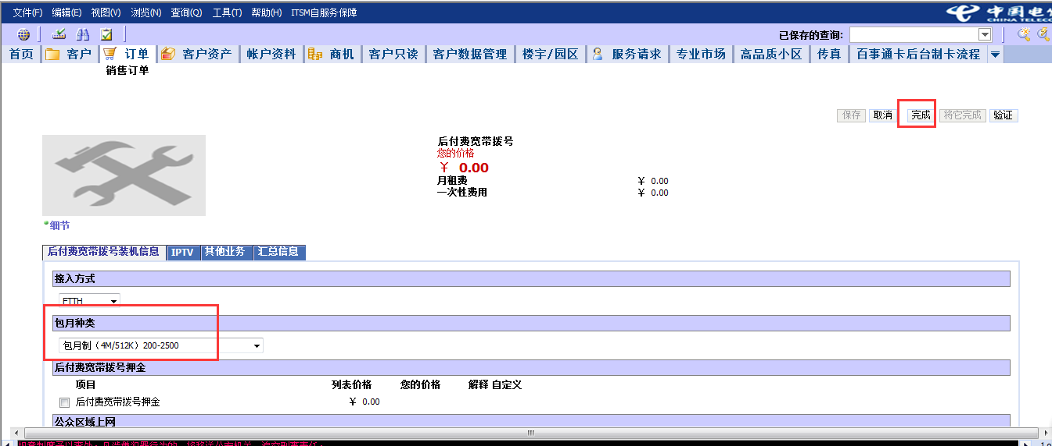
9）、合检通过，订单提交
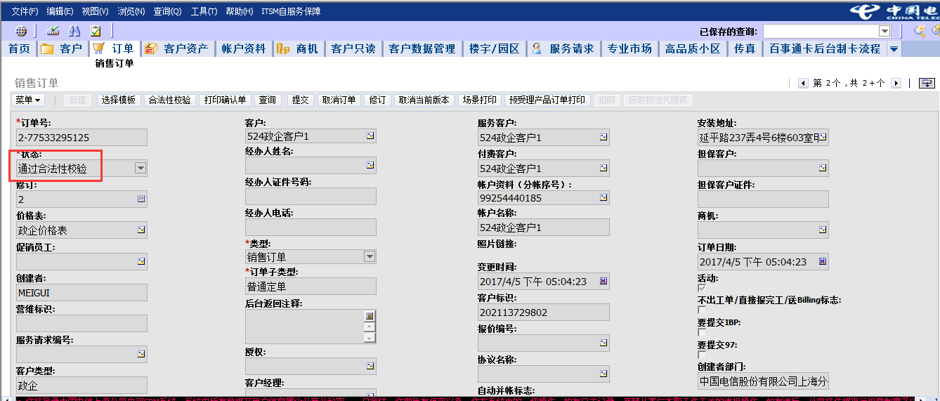
10）、产品行项目上属性显示正确
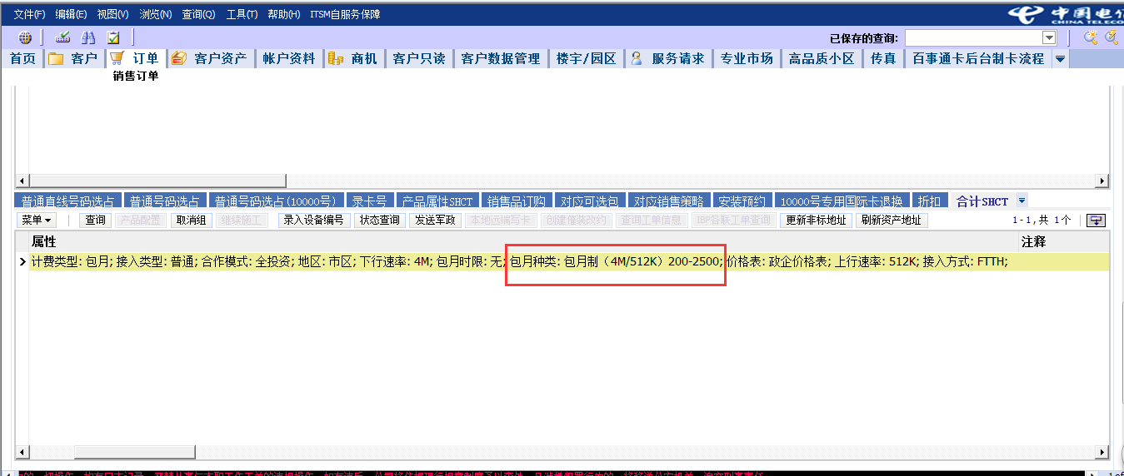

11）、产品行项目上最终价格为700元
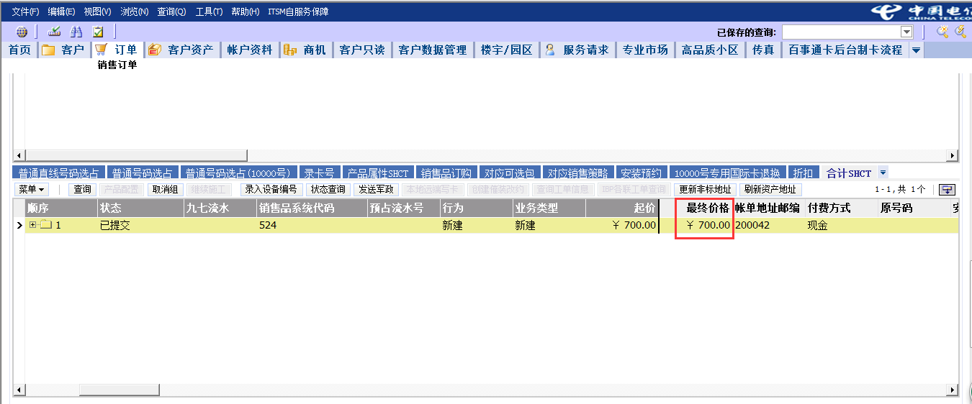

12）、订单正常完工后；行为：新建 业务类型：新建 行项目上生成资产成功
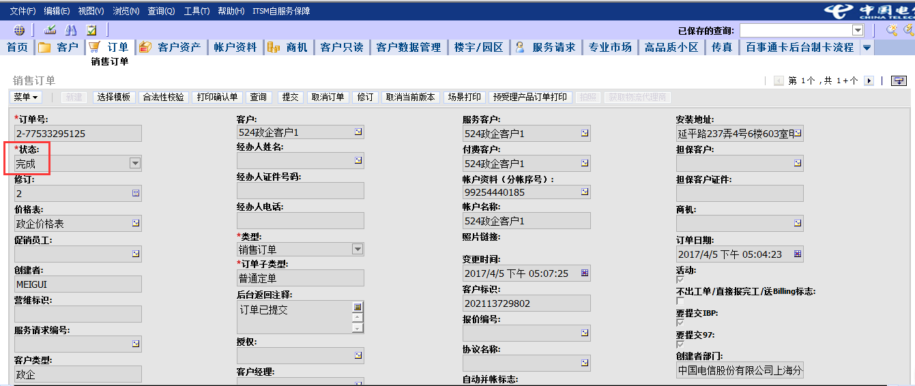
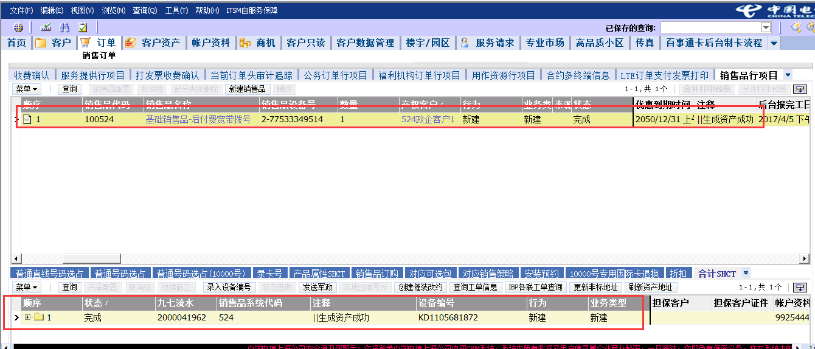
13）、可根据完工设备号进入产品资产列表界面下的产品资产属性界面查看属性，包月种类为：（4M/512K）200-2500
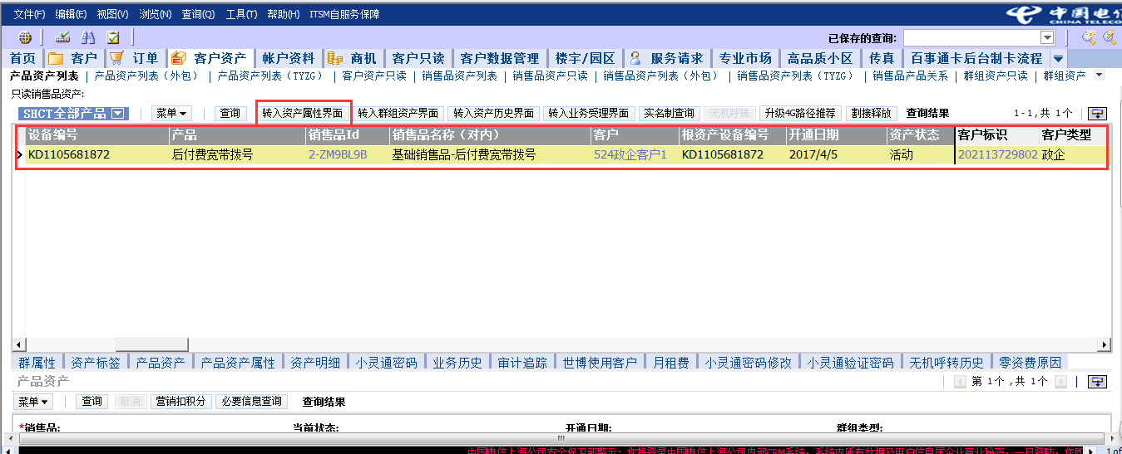
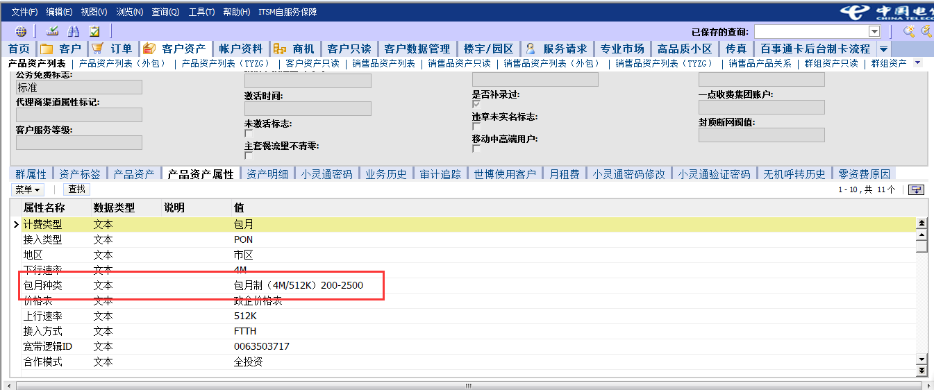

- 政企客户已有资产为非（4M/512K）200-2500包月种类，需要修改为（4M/512K）200-2500包月种类时，本次以基础销售品举例。
- 、定位客户资产，在客户资产受理界面，可以通过设备编号、客户名称等查询到受理客户资产
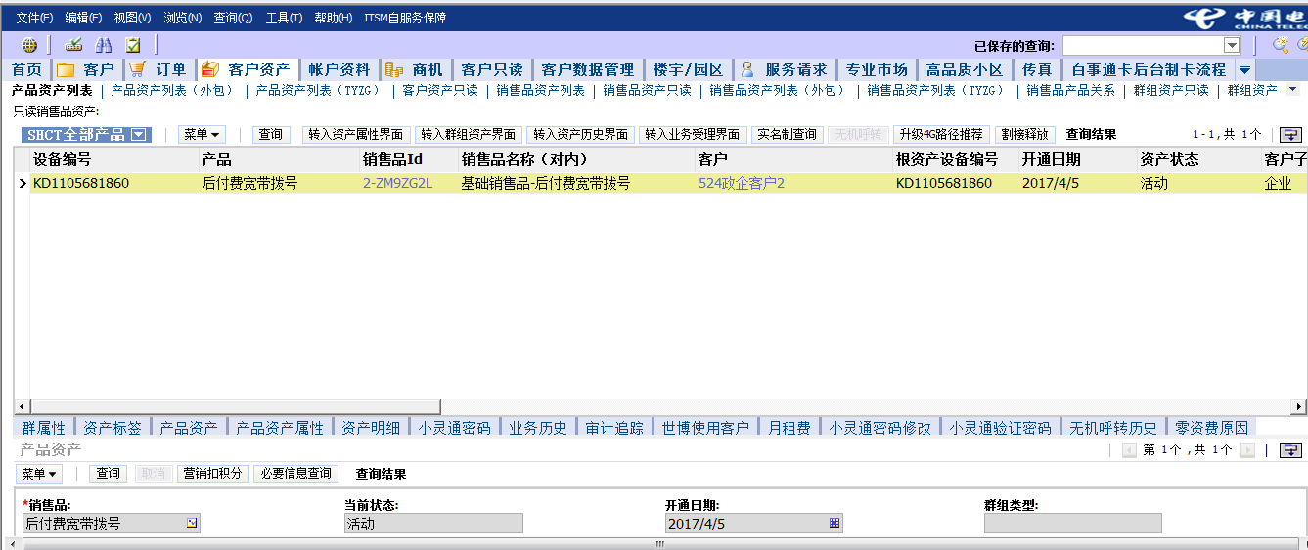

2）、 查询到客户资产后点击标题栏区域“转入业务受理界面”按钮；转入“客户”菜单下的“客户业务受理”界面
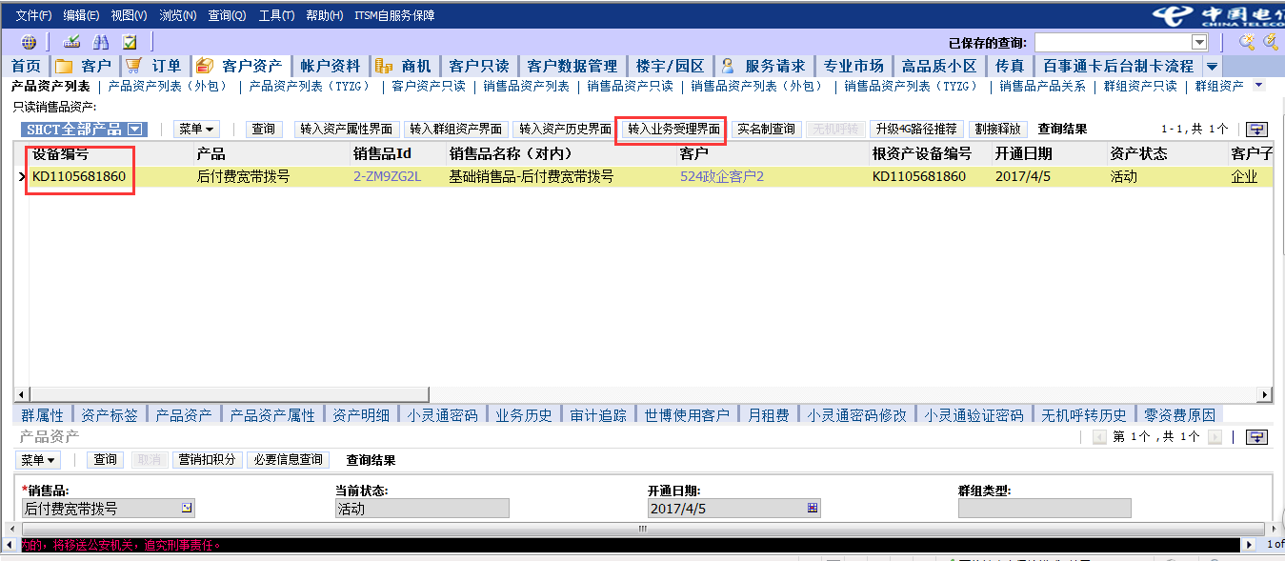

3）、在“业务流程大类”模块，选中“修改类”；在“业务流程小类”模块，选中“改性能”；点击标题栏区域“设置”按钮，进入订单界面
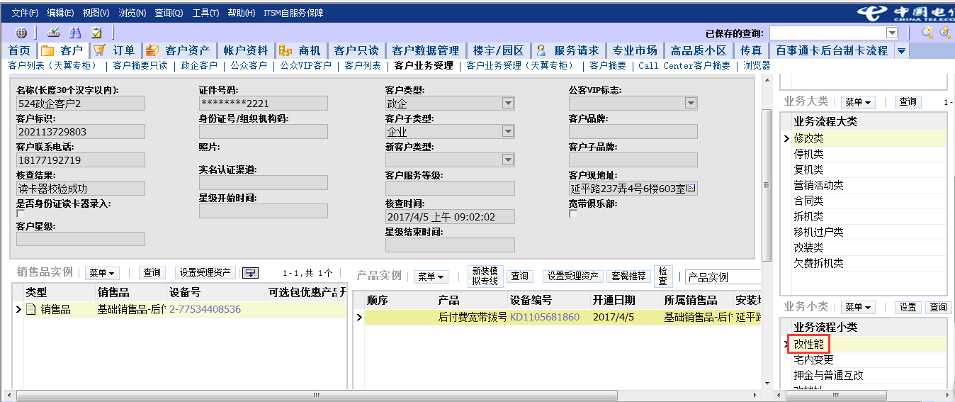

4）、进入订单后，点击产品配置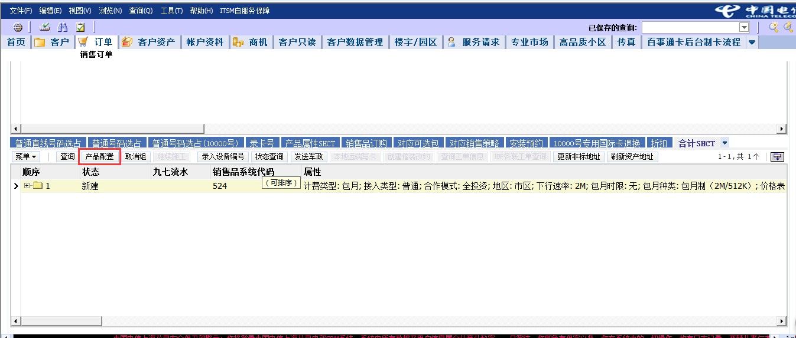

5）、进入产品配置后，选择（4M/512K）200-2500包月种类
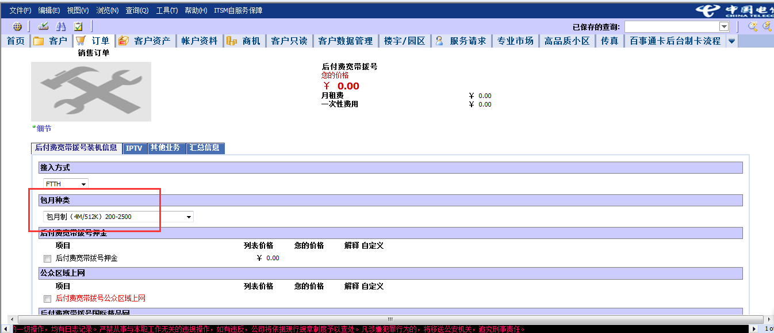
6）、订单合检通过，订单提交
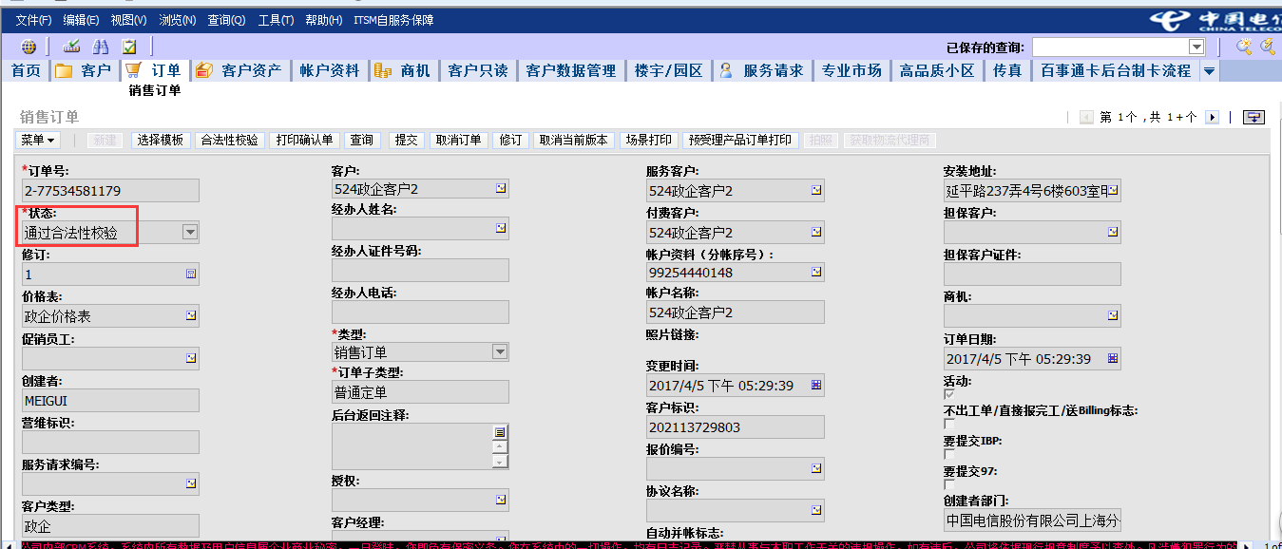

7）、行项目上属性显示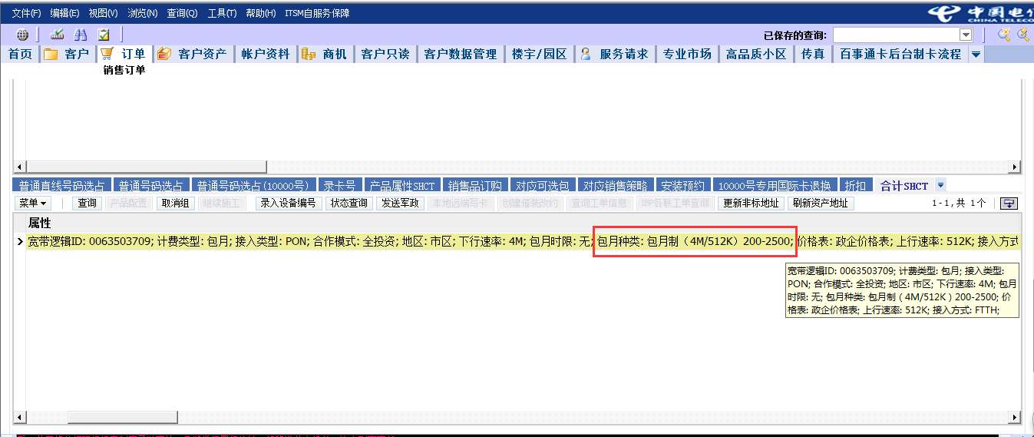
8）、产品行项目上最终价格为700元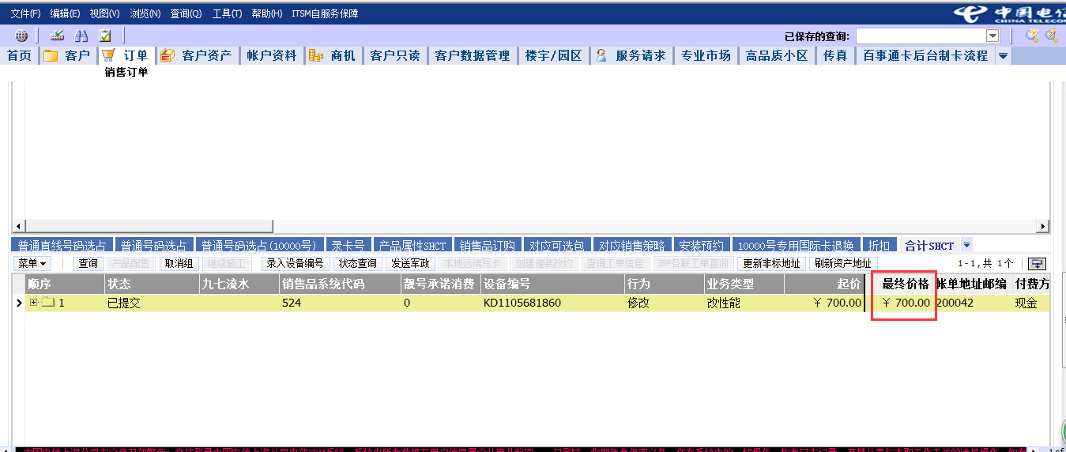

9）、 订单正常完工。行为：修改 业务类型：改性能 行项目上生成资产成功
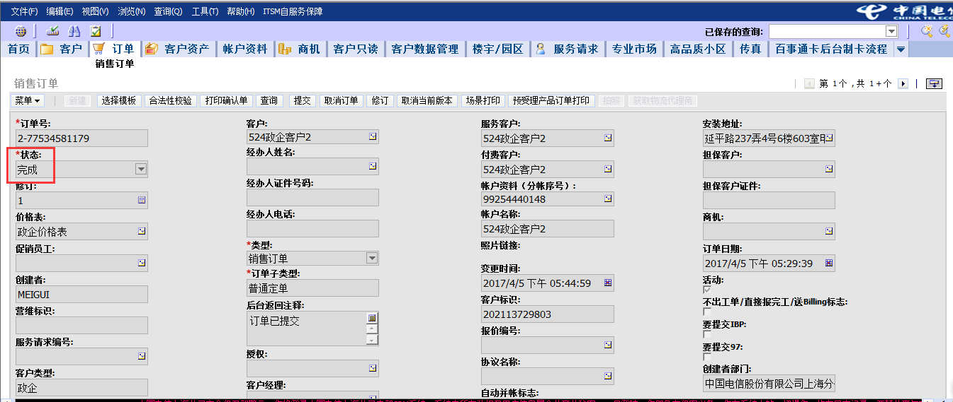
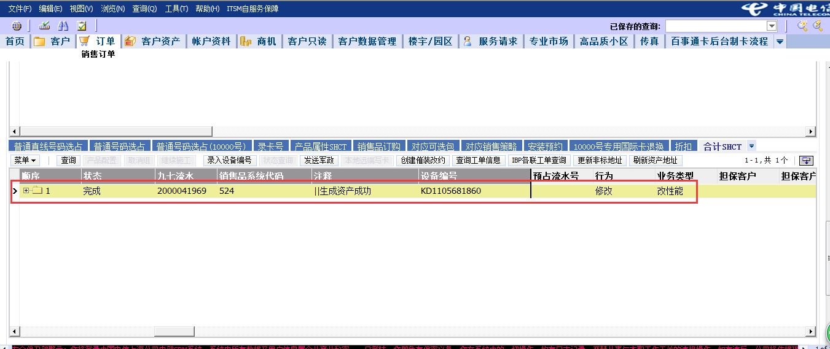

10）、可根据完工设备号进入产品资产列表界面下的产品资产属性界面查看属性，包月种类为：（4M/512K）200-2500
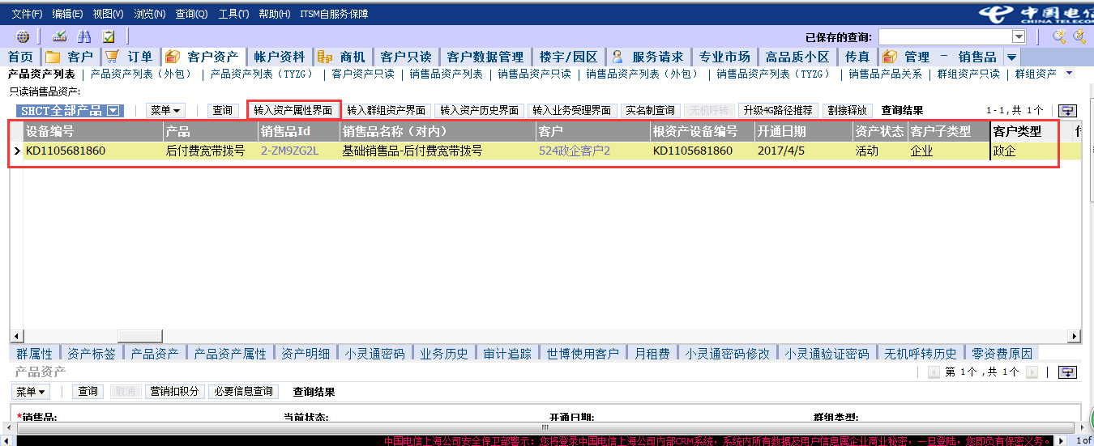
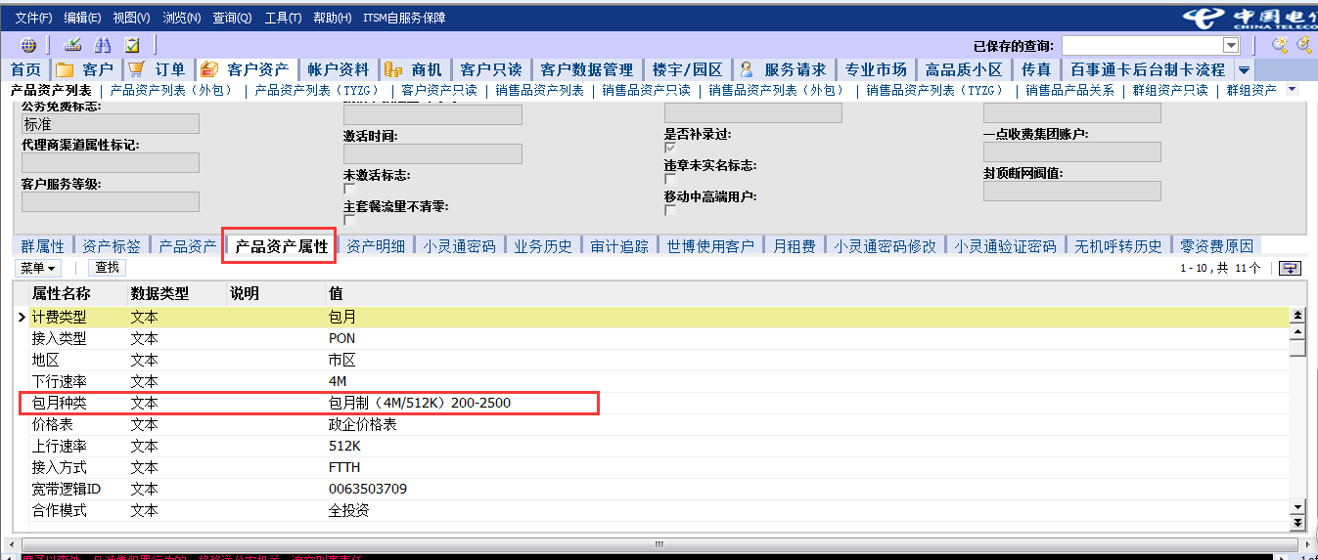

关键词：（4M/512K）200-2500政企属性过期包月种类、524根产品、新装、改性能。
企业信息化部

